בנק ישראל  דוברות והסברה כלכלית |  | ‏ירושלים, ‏ט' טבת, תשפ"ו  ‏29 דצמבר, 2025

הודעה לעיתונות:

התפתחות החוב של המגזר הפרטי הלא-פיננסי ברביע השלישי של 2025

להלן תמצית ההתפתחויות בנתוני החוב של המגזר הפרטי הלא-פיננסי ברביע השלישי של השנה:
- נמשכה העלייה ביתרת החוב של המגזר הפרטי הלא-פיננסי (העסקי ומשקי הבית) וברביע השלישי של השנה היא גדלה בשיעור של כ-2.6% לרמה של כ-2.4 טריליוני ש"ח.
- יתרת החוב של המגזר העסקי גדלה ברביע זה בשיעור של כ-2.5% (כ-36 מיליארדי ש"ח) לכ-1.5 טריליונים בעיקר כתוצאה מגיוסי חוב נטו באפיק ההלוואות הבנקאיות.
- הנפקות אג"ח של המגזר העסקי בארץ הסתכמו ברביע זה בשווי של כ-26 מיליארדי ש"ח, גבוה מממוצע הגיוסים הרבעוני של ארבעת הרביעים הקודמים; כ-57% מההנפקות ברביע זה בוצעו על ידי חברות מענף הנדל"ן והבינוי, ענף שממשיך להוביל בגיוסים בדומה לשנים הקודמות.
- גם יתרת החוב של משקי הבית המשיכה לגדול ברביע זה לכ-890 מיליארדי ש"ח שילוב של עלייה ביתרת החוב לא-לדיור (כ-10 מיליארדים, 4.2%), לכ-246 מיליארדי ש"ח, כתוצאה מעלייה ביתרת החוב לבנקים ולחברות כרטיסי האשראי ועלייה ביתרת החוב לדיור (כ-14 מיליארדים, 2.2%) שמקורה בנטילת משכנתאות חדשות מהבנקים.

- החוב של המגזר העסקי הלא-פיננסי
- מהחטיבה למידע ולסטטיסטיקה נמסר כי ברביע השלישי של שנת 2025 נמשכה העלייה ביתרת החוב של המגזר העסקי בהיקף של כ-36 מיליארדי ש"ח (2.5%), לרמה של כ-1.5 טריליונים. עם זאת, חלה ירידה קלה בקצב גידולה השנתי לכ-8.8% לעומת 9.3% ברביע הקודם.
העלייה ביתרה נבעה מגיוסי חוב נטו באפיקים הבאים – הלוואות בנקאיות, הלוואות מתושבי חוץ וכן אג"ח סחירות בארץ ובחו"ל. עלייה של כ-1.3% במדד המחירים לצרכן תרמה אף היא לעלייה בשווי של החוב הצמוד-מדד; עליות אלו קוזזו בחלקן מייסוף של כ-2% בשקל מול הדולר שהקטין את השווי של החוב הנקוב במט"ח והצמוד לו וכן מפירעונות נטו באג"ח לא-סחירות והלוואות מהגופים המוסדיים.
- שיעור הגידול השנתי של יתרת החוב לבנקים נותר גבוה ברביע זה אך ירד מעט לכ-15.5%, גם שיעור הגידול בחוב למלווים החוץ-בנקאים ירד, זה הרביע השלישי ברציפות, אך נותר חיובי ועמד על כ-0.4%.(איורים 1, 2).
- ברביע השלישי של השנה הנפיק המגזר העסקי אג"ח בשווי של כ-26 מיליארדי ש"ח גבוה מממוצע הגיוסים הרבעוני של ארבעת הרביעים הקודמים (כ-21 מיליארדים בממוצע לרביע). כ-57% מההנפקות ברביע זה בוצעו על ידי חברות מענף הנדל"ן והבינוי, ענף שממשיך להוביל בגיוסים בדומה לשנים הקודמות. (איור 3).
בחודש אוקטובר 2025 הנפיק המגזר העסקי אג"ח בשווי של כ-4 מיליארדי ש"ח, נמוך מממוצע הגיוסים החודשי של הרביע השלישי של השנה (כ-9 מיליארדים בממוצע חודשי), חברות מענף הנדל"ן והבינוי היוו כ-57% מהגיוסים בחודש זה.
- ברביע השלישי של השנה המרווח בין תשואת האג"ח הקונצרניות הכלולות במדד תל בונד 60, לבין תשואת האג"ח הממשלתיות הצמודות התרחב מעט לכ-0.91 נק' אחוז, עם זאת בחודשים אוקטובר-נובמבר 2025 מרווח זה הצטמצם עד לרמה של כ-0.86 נק' אחוז. (איור 4).
לוח 1: התפלגות החוב של המגזר העסקי הלא-פיננסי¹

איור 1: אומדן לתנועות של סך החוב של המגזר העסקי הלא-פיננסי
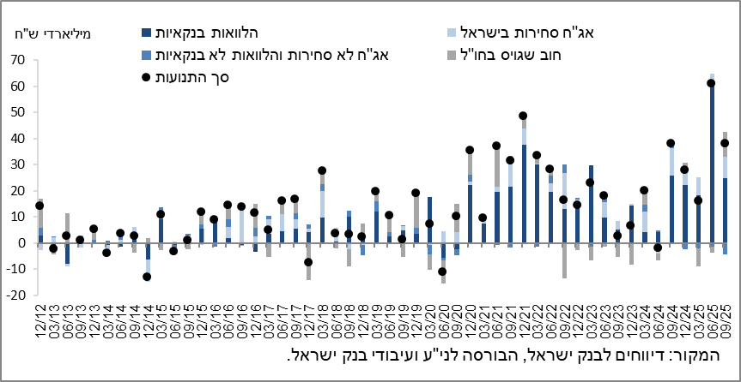

איור 2: שיעורי השינוי לעומת הרביע המקביל בשנה הקודמת בחוב הבנקאי והחוץ-בנקאי של המגזר העסקי הלא-פיננסי
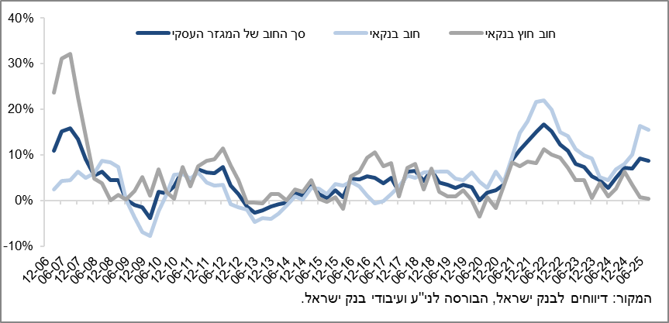

איור 3: הנפקות אג"ח של המגזר העסקי הלא-פיננסי במהלך הרביע, לפי ענפים
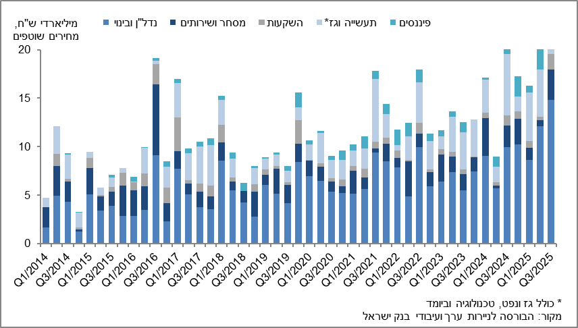

איור 4: המרווח בין אג"ח חברות צמודות (תל בונד 60) לאג"ח ממשלתיות צמודות
(ממוצע חודשי)
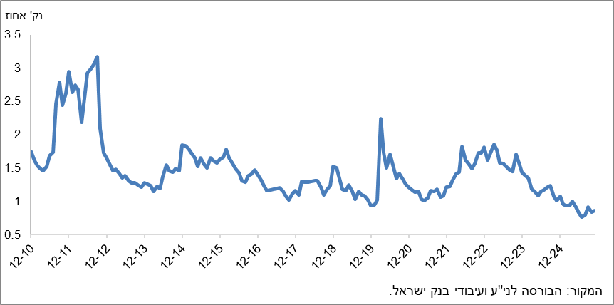

- החוב של משקי הבית
- ברביע השלישי של שנת 2025 יתרת החוב של משקי הבית גדלה משמעותית לרמה של כ-890 מיליארדי ש"ח – עלייה של כ-24 מיליארדים (2.7%): יתרת החוב לא-לדיור גדלה ברביע זה בשיעור גבוה של 4.2% (לעומת 0.6%- ברביע הקודם) לרמה של כ-246 מיליארדים, לאחר ירידה בה ברביע הקודם. העלייה התרכזה ביתרת החוב לבנקים ולחברות כרטיסי האשראי; נמשכת העלייה ביתרת החוב לדיור (כ-14 מיליארדים) בשיעור של כ-2.2% לרמה של כ-644 מיליארדים, ברובה לבנקים.
- השפעות אלו הביאו לכך ששיעור הגידול השנתי של יתרת החוב לדיור נותר יציב ועמד על כ-8%, ואילו שיעור הגידול השנתי של יתרת החוב לא-לדיור גדל לכ-5.2% לעומת שיעור גידול שנתי של כ-3.2% ברביע הקודם.(איור 5).
- העלייה בחוב לדיור היא תוצאה של המשך נטילת משכנתאות חדשות מהבנקים, שהחלה בסוף שנת 2023, והן הסתכמו ברביע השלישי של השנה, לאחר ניכוי עונתיות, בכ-26 מיליארדי ש"ח, גבוה מעט מהתקופה המקבילה אשתקד (כ-23 מיליארדים).
בחודשים אוקטובר-נובמבר 2025 נטילת משכנתאות חדשות מהבנקים הסתכמו, לאחר ניכוי עונתיות, בכ-9 מיליארדי ש"ח בממוצע לחודש. (איור 6).

לוח 2: יתרות החוב של משקי הבית¹

איור 5: שיעורי השינוי לעומת הרביע המקביל בשנה הקודמת בחוב של משקי הבית לדיור ושלא לדיור

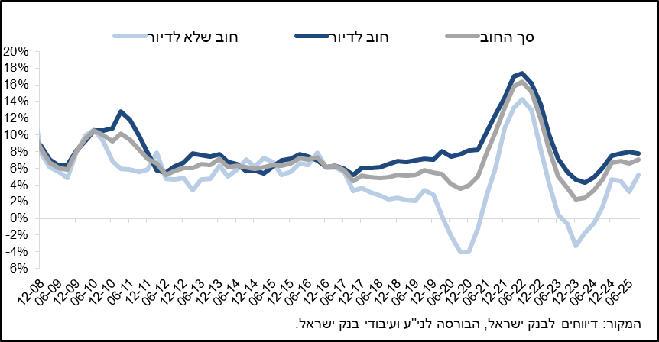

איור 6: סכום ההלוואות החדשות לרכישת דירת מגורים שהעמידו הבנקים לציבור (משכנתאות)

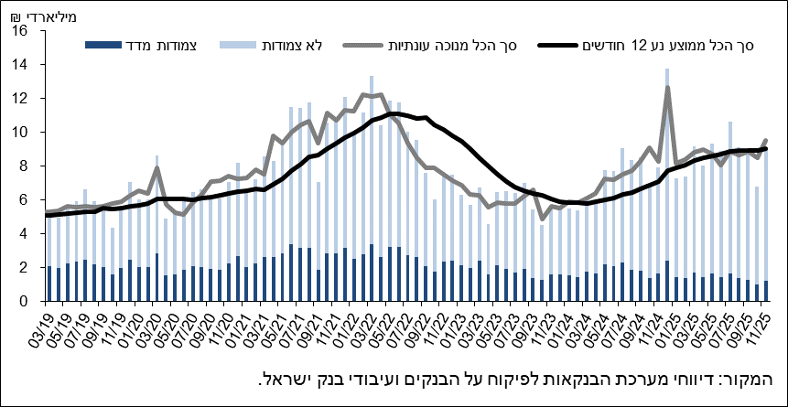

ראה קישור למידע נוסף בנושא המופיע באתר הבנק בדף יתרות האשראי במשק, קישור לנתוני משכנתאות, קישור לנתוני מחירים בבנקים.

חברות עסקיות ישראליות, ללא בנקים, חברות כרטיסי אשראי וחברות ביטוח.
יתרות צמודות מדד מחושבות לפי מדד ידוע בעת עריכת הדוחות הכספיים, על כן שינוי במדד המחירים מתייחס לשינוי בין מדד ידוע לבין המדד בחודש שקדם לו.
השינוי במרווח בין רביע לרביע מחושב כהפרש בין המרווח הממוצע בחודש האחרון של הרביע הנסקר לבין המרווח הממוצע בחודש האחרון של הרביע הקודם.

